国登録有形文化財（建造物）の詳細説明
光聖寺山門について
○名称及び建築年代
光聖寺山門：文政８年（１８２５）／昭和５８年（１９８３）移築、令和６年
（２０２４）改修
○所在地
大阪市天王寺区

○登録基準
基準（二） 造形の規範となっているもの

○建造物の説明
光聖寺は、大阪市天王寺区夕陽丘寺町地区の一角を占める生玉寺町に位置する浄土宗寺院で、享保４年（１７１９）の開創と伝えられています。山門は、建築当初は境内の西側にあって、西に向かって開かれていましたが、昭和58（１９８３）年、谷町筋に東面するかたちに移築されました。令和６年におこなった屋根の改修工事の際、棟札^{(※)}が確認され、文政８（１８２５）年に建築されたことがわかりました。
山門の構造は、間口2.5メートル、一間一戸の薬医門^{(※)}で、両側に袖塀を設けています。左右に立つ親柱の上に冠木という水平方向の材を載せて親柱を固定し、その上に直交方向に梁を架け、梁の鼻先に組物^{(※)}を載せて軒桁を受けています。側面から見ると緩やかな曲線を描く虹梁の上に大瓶束と呼ばれる中太りした束を載せて棟木を支えているのがわかります。また大瓶束の両脇には笈形という飾りが添えられています。こうした梁、組物、笈形などといった各部材に精緻な彫刻が施された装飾華やかな山門です。
夕陽丘寺町の寺院山門のなかでもこうした点が、基準（二）「造形の規範となっているもの」と評価されました。

※棟札：建物の新築や再建をおこなったときに、その年号や施主、施工者などを墨書した木札。
※薬医門：親柱の位置が屋根の棟の通りより少し前に立ち、控え柱が後ろ側にのみに添えられた比較的規模の小さな門。
※組物：寺社建築の深い軒の出を支えるため、大斗（だいと）と肘木（ひじき）という部材を組み合わせ、柱等の上に置かれた部材。

中條家住宅主屋について
○名称及び建築年代
中條家住宅主屋：明治中期／昭和前期改修

○所在地
大阪市旭区

○登録基準
基準（一） 国土の歴史的景観に寄与しているもの

○建造物の説明
中條家住宅は大阪市旭区赤川四丁目の旧赤川村の集落内にあります。赤川という地名は室町時代に、この地にあった天台宗赤川寺にちなむものでず。赤川寺は大坂の陣の戦火により廃寺となりましたが、現在も残る日吉神社は、その鎮守として創建されたものです。中條家住宅は同神社の西方に位置する、もと農家の主屋であった建物です。中條家は江戸時代から赤川村を代表する地主であり、現在の建物は明治時代中期に建築されました。
主屋は敷地北寄りに南面して建つ、つし二階^{(※)}建て、入母屋造の建物で、出桁造^{(※)}の大屋根と幅の広い下屋によって重厚な外観をつくっています。正面出入口廻りには、土間の大戸^{(※)}や格子窓があるなど古風なつくりを残しています。内部は西側に土間、東側に六室を整然と並べ、南東隅に床の間と平書院を備えた仏間座敷を配置しています。二階へ上がるための階段はなく、北西部の四畳半の間から梯子を架け、天井にある板戸を引き開けて上がるという、建築当初の形状が保存されています。また、高級建築材の栂を使った立派な大黒柱（30センチ角）も注目されます。
このように赤川の農村集落の歴史を伝える民家であることから、基準（一）「国土の歴史的景観に寄与しているもの」と評価されました。

※つし二階：軒高を低く抑えた民家の屋根裏部屋のこと。
※出桁造：軒を深く前面に張り出すために、梁や腕木を側柱より外側に突出させて、その先端に桁を出したつくり。
※大戸：農家では作業空間である室内土間への物の出し入れのために、一時的に大きく開口できるように設けた建具。

日本基督教団南大阪教会塔について
○名称及び建築年代
日本基督教団南大阪教会塔：昭和３年（１９２８）／昭和５６年（１９８１）改修

○所在地
大阪市阿倍野区

○登録基準
基準（二） 造形の規範となっているもの

○建造物の説明
大阪市阿倍野区阪南町に所在する日本基督教団南大阪教会の塔です。一帯は大正１3年（１９2４）に設立された阪南土地区画整理組合によって、昭和6年（１９３１）にかけて街区が形成され、町名の「阪南」はこの組合に由来します。南大阪教会は、大正１５年（１９２６）に大阪教会から独立し、昭和２年（１９２７）年にこの街区内の土地を購入して教会堂の建築に着手、昭和３年（１９２８）に竣工させました。
設計は建築家・村野藤吾^{(※)}。当時、村野は渡辺節^{(※)}建築事務所に在籍していましたが、教会の建築委員の一人が村野と知り合いであったことがきっかけで、現在は残っていない平屋建の教会堂とともに、はじめての個人作品として設計にあたりました。
塔は鉄筋コンクリート造三階建てで、外壁をモルタル塗仕上げとしています。方形平面で、東面にペディメントという三角形の屋根形装飾を付けた出入口、南面に壁泉を設け、壁泉から上を張出させて円と十字を組み合わせた帯状の透かし彫り装飾を付し、塔屋頂部に十字架を立てています。円は精霊、十字は十字架を象徴するものと言われます。
村野の処女作の一部であり、鉄筋コンクリート造形への志向を示す貴重な塔であることから、基準（二）「造形の規範となっているもの」と評価されました。

※村野藤吾（1891-1984）：佐賀県生まれ。1918年、早稲田大学建築学科卒業。渡辺節建築事務所に入り、様式建築を手がける。綿業会館の設計を最後に、1933年から独立し、村野建築事務所を開設。代表作に広島平和記念聖堂、日生劇場などがある。
※渡辺節（1884-1967）：東京生まれ。東京帝国大学建築学科を卒業後、鉄道院などを経て1916年に事務所を東京と大阪に開設した。洗練された様式建築を得意とし、代表作としては綿業会館、岸和田市立自泉会館などがある。
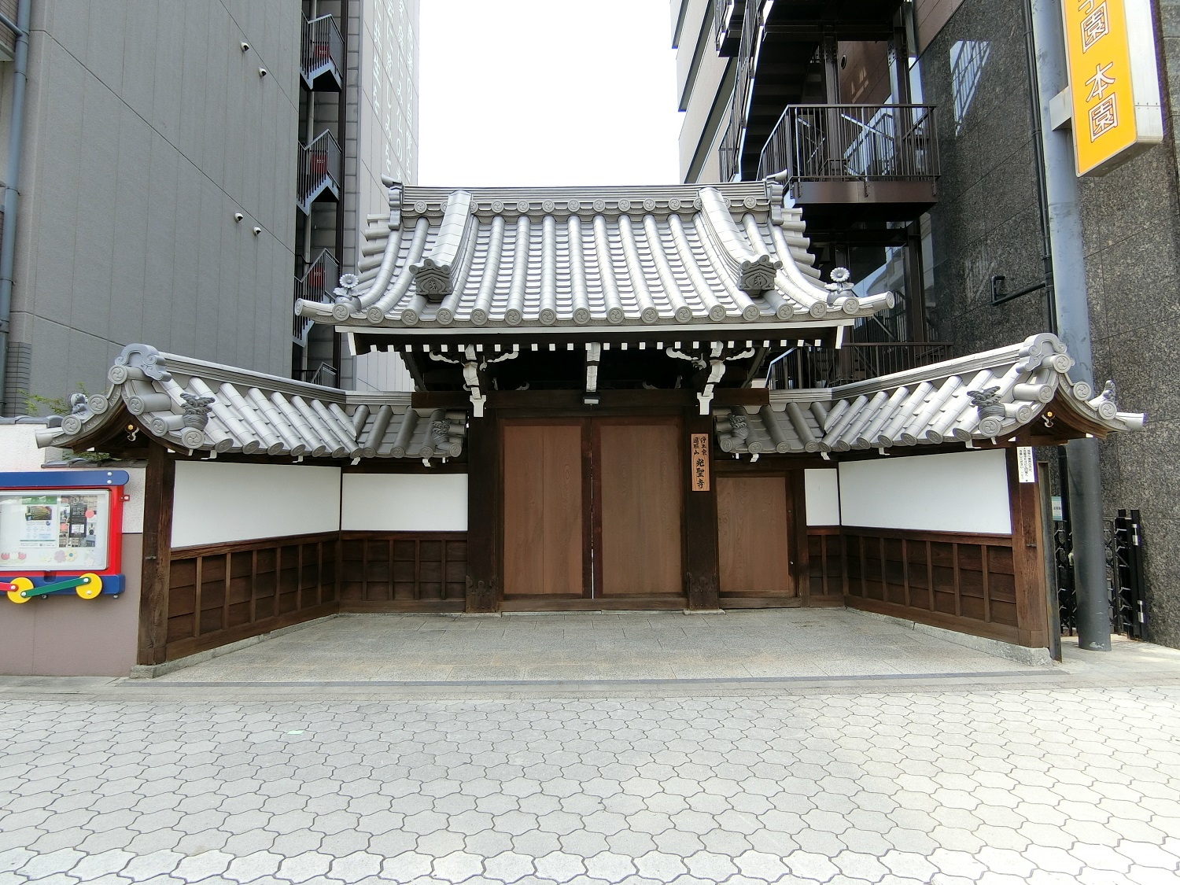
写 真
写真１ 光聖寺山門
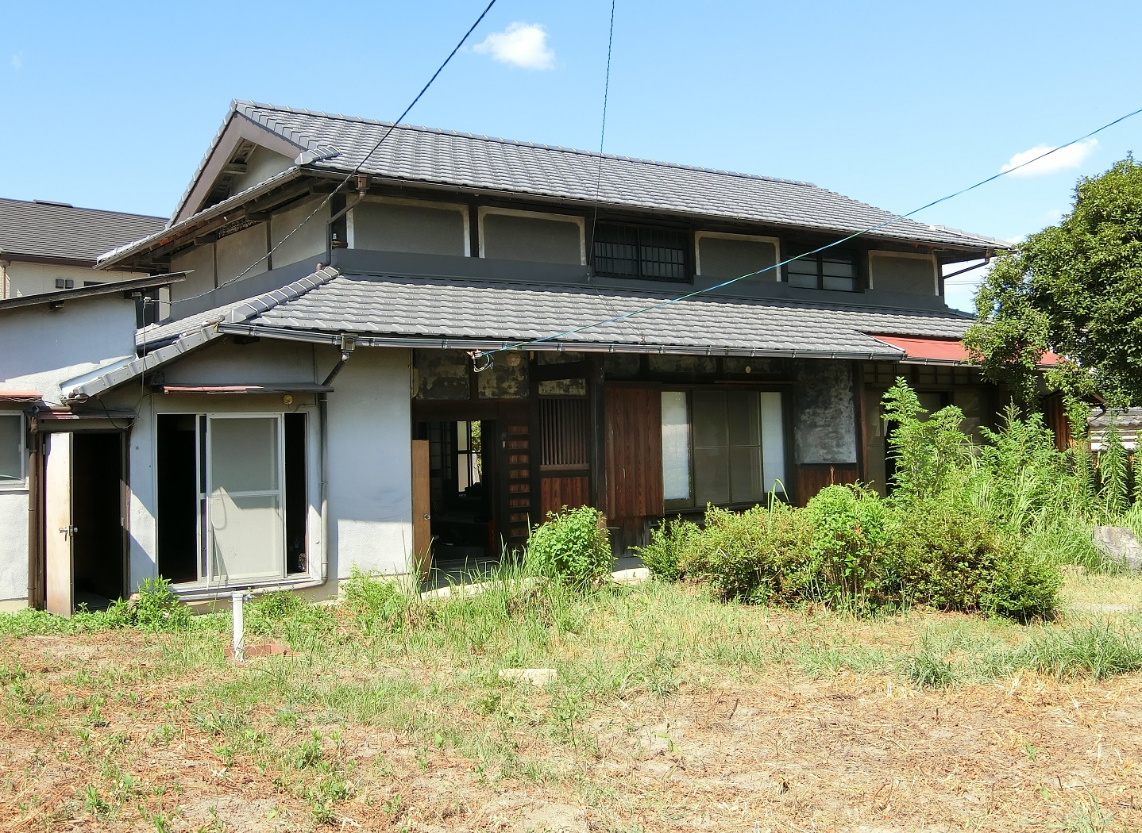
写真２ 中條家住宅主屋
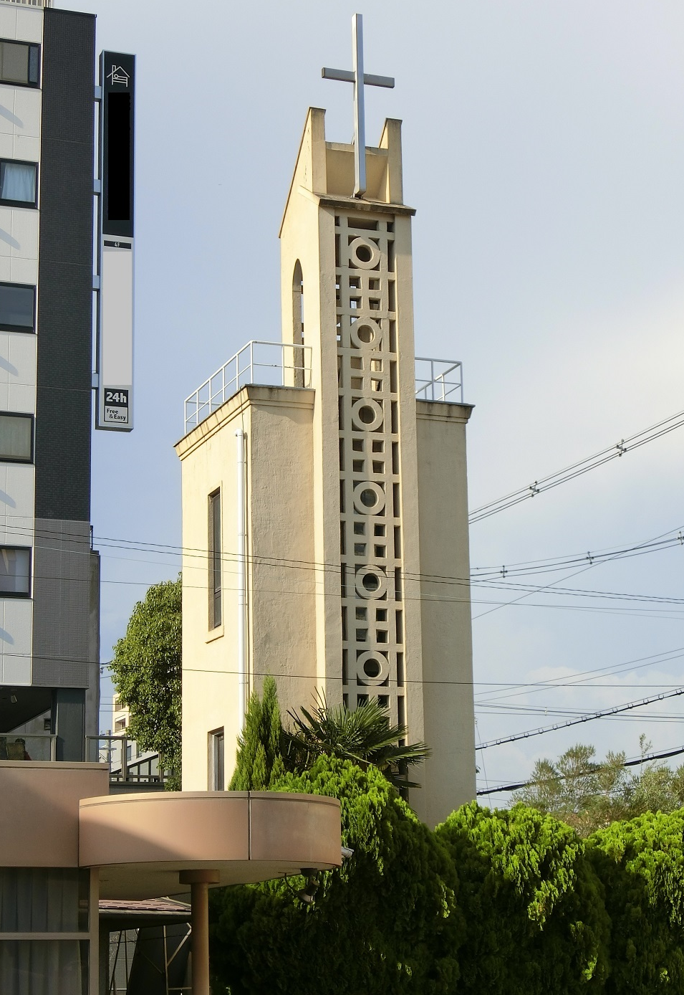

写真３ 日本基督教団南大阪教会塔

